**Отчёт**

**о проведённых мероприятиях, направленных на профилактику наркомании,**

**за первый квартал 2018-2019 учебного года**

**в МКОУ «Рахатинская СОШ имени Башира ЛС»**

Наркомания является одной из важнейших проблем нашего общества, вызвавшей необходимость активных действий в организации профилактики злоупотребления психоактивными веществами в образовательной среде.

 Профилактика наркомании в школе является обязательной и осуществляется в доступной детям форме, с целью вызывать отклик у подростков и формировать у них однозначную позицию отказа от наркотиков. Она носит массовый характер. Успешная профилактика наркомании представлена в виде лекций, плакатов, бесед с подростками.  Работа по профилактике употребления психоактивных веществ в школе проводится во всем ученическом коллективе с 1 по 11 класс. Детям активно пропагандируется здоровый образ жизни. Работа в данном направлении проводится в каждом возрастном звене, используются разнообразные формы и методы работы.

Ежегодно с 1 по 10 декабря проводится декада по профилактике наркомании и табакокурения, но работа ведётся и в течение всего года, цель которой - создание в школьной среде условий, препятствующих распространению табакокурения, алкоголизма и наркомании, становлению активно отрицающей позицией по отношению к ним у всех учащихся школы.

Конечная цель - воспитание у обучающихся культуры здорового образа жизни, а именно:

- сохранение и укрепление здоровья обучающихся, повышение качества их жизни;

-формирование потребности вести здоровый образ жизни;

Поддерживаем связь с ФАПом и другими организациями, ответственными за меры безопасности детей.

**Проведена декада в период 15 - 25 октября 2018г по следующему плану:**

1. Провести беседы с детьми и родителями по профилактике наркомании. (Кл/руки)
2. Особое внимание уделить толерантному поведению и воспитанию школьников. (Кл/руки и все предметники)
3. Провести разъяснительные работы в сфере воспитания учащихся по антинаркомании. (Кл/руки)
4. В планы ВР включить блок «Антинаркомания», в котором отображены материалы по недопущению распространения наркомании. (Кл/руки)
5. На уроках ОБЖ рассматривать вопросы по наркоманию. (Просмотр видеороликов. Омаров МО)
6. Детям активно пропагандировать здоровый образ жизни. 1-11 кл (Кл/руки, физруки)
7. Конкурс рисунков по темам «Наркомания», «Мы за здоровый образ жизни!» 1-11 кл (Предметники ИЗО).
8. «Спорт – альтернатива вредным привычкам!» - спартакиада школьников 1-4, 5-8, 9-11кл. (Физруки)
9. Беседы «Истории о последствиях употребления алкоголя», «О вредном влиянии алкоголя на организм», «Сигаретный дым» - 7-11 кл (Биолог-психолог)
10. «Откуда появился СПИД», «Течение болезни СПИДа» - показ презентаций 8-11 кл (Фельдшер села)
11. «Павда и ложь о наркотиках» - показ презентации 8-11кл (Зам дир по ВР)
12. «Преимущества трезвого образа жизни» - откр кл/час в 9-ых классах (Рашидханов ДМ)
13. Оформить стенд «Жить – здорово!» - (Учитель ИЗО, зам дир по ВР)
14. Провести анонимное анкетирование учащихся 7-11 кл с целью выявления основных проблем, мешающих школьникам вести здоровый образ жизни (психолог, вожатая)
15. Открытый классный час в 8-м кл на тему «Нет вредным привычкам!», «Мы выбираем спорт!» (кл/руки 8-ых кл)
16. Открытый кл/час в форме игры «Поле чудес» на тему «Спорт» в 3-их классах( кл/руки 3 кл)
17. Организовать выставку стенгазет по антинаркоманию, о здоровье и толерантности (Зам дир по ВР)

(Отчёт о проделанной работе на двух-трёх фото к 26.10.2018г обязательно.

**В связи, с проводимой работой по данной теме сделали вывод:**

-  в процессе проводимой работы учащиеся получают знания и опыт, которые  пригодятся им в дальнейшей жизни.

- на территории школы нет «курящих» детей;

- учащиеся школы не замечены в употреблении алкоголя и наркотических средств и не состоят на учёте.

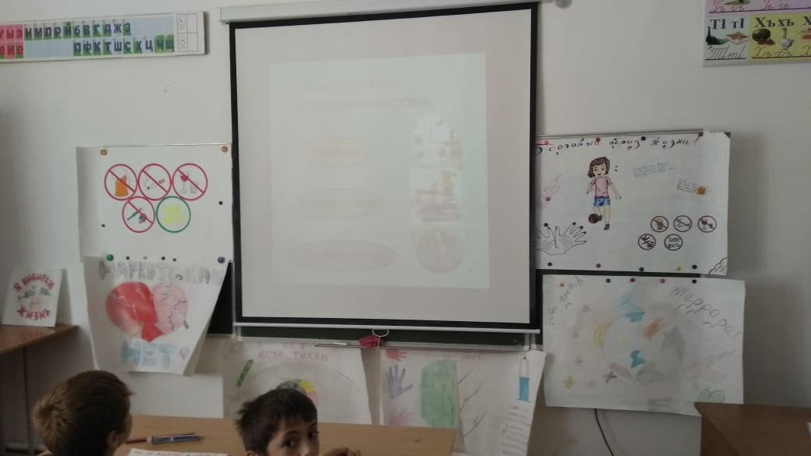

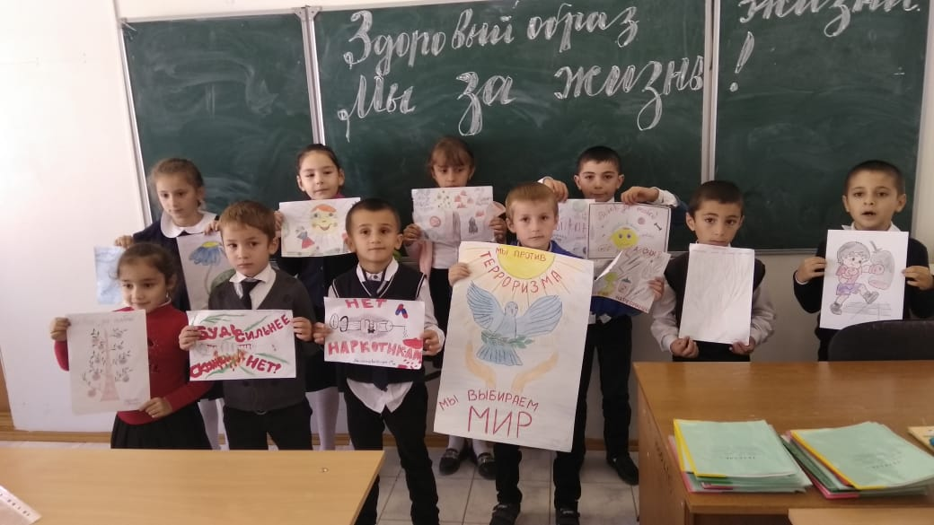

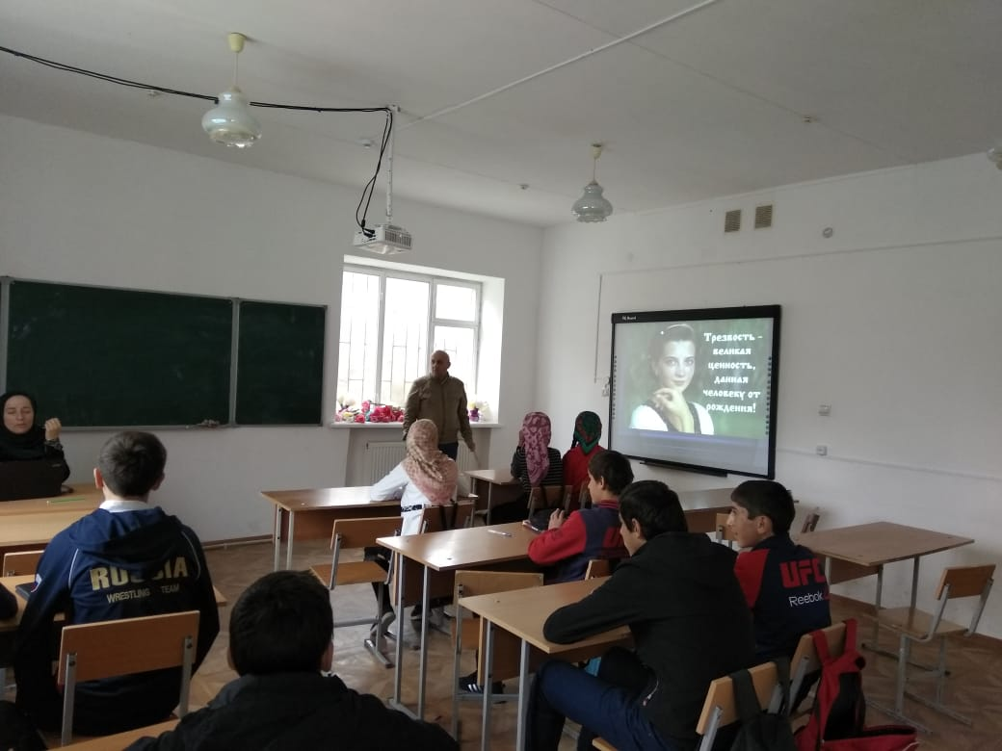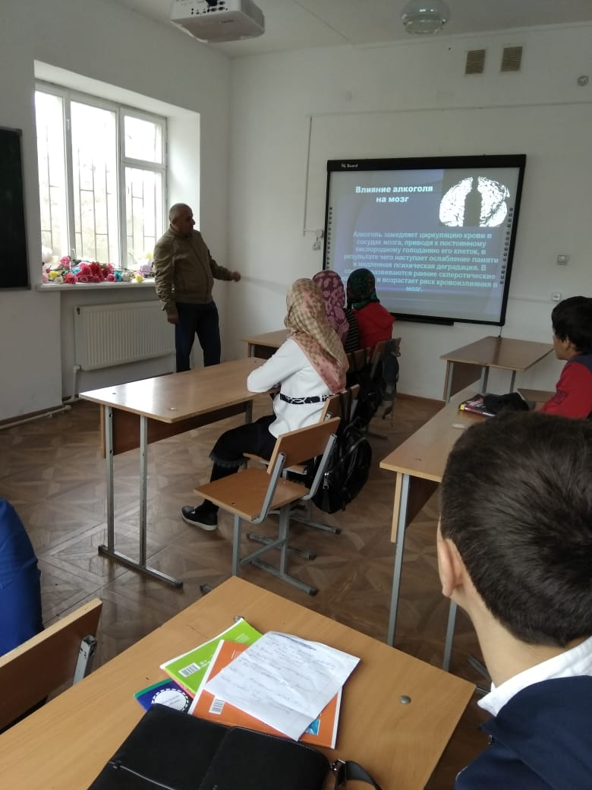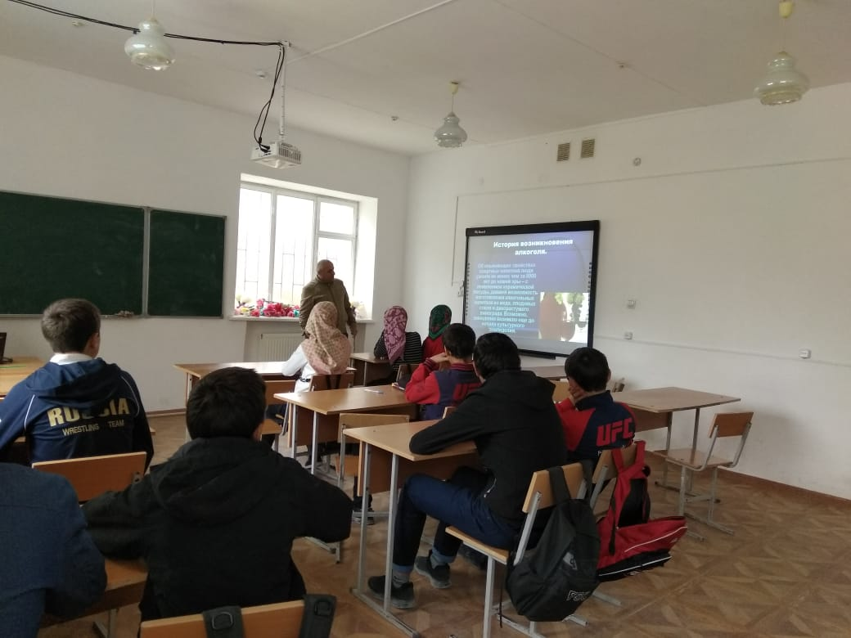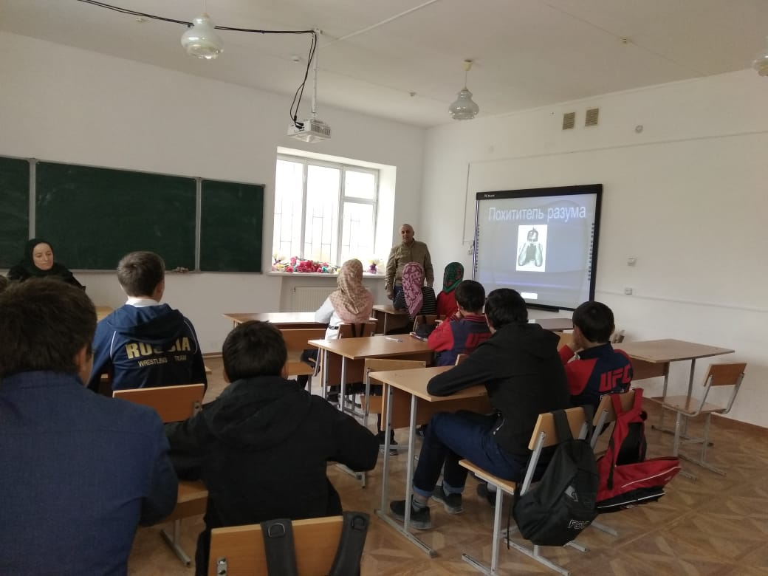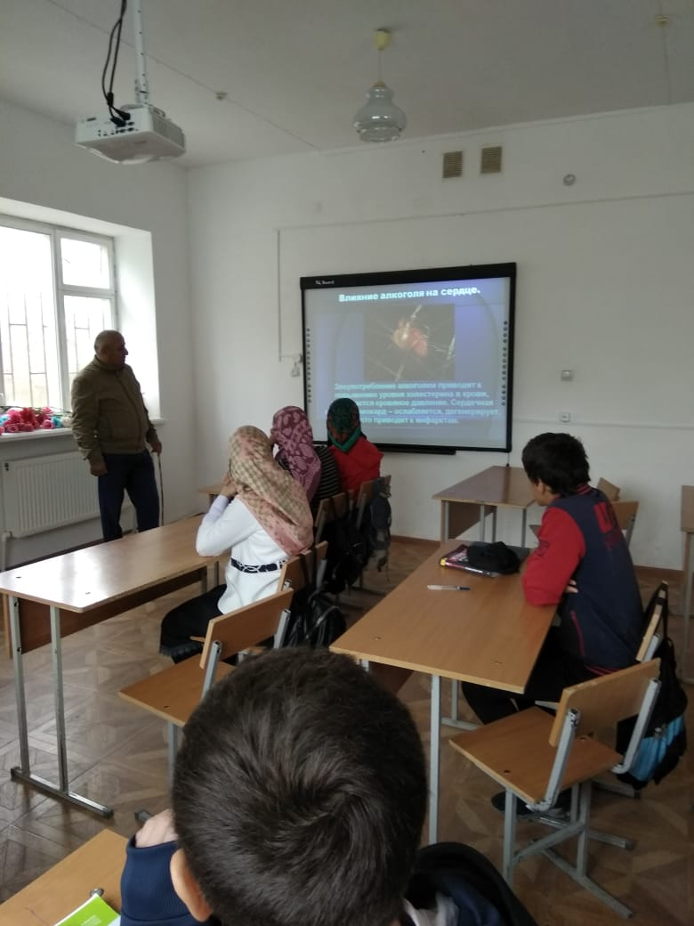

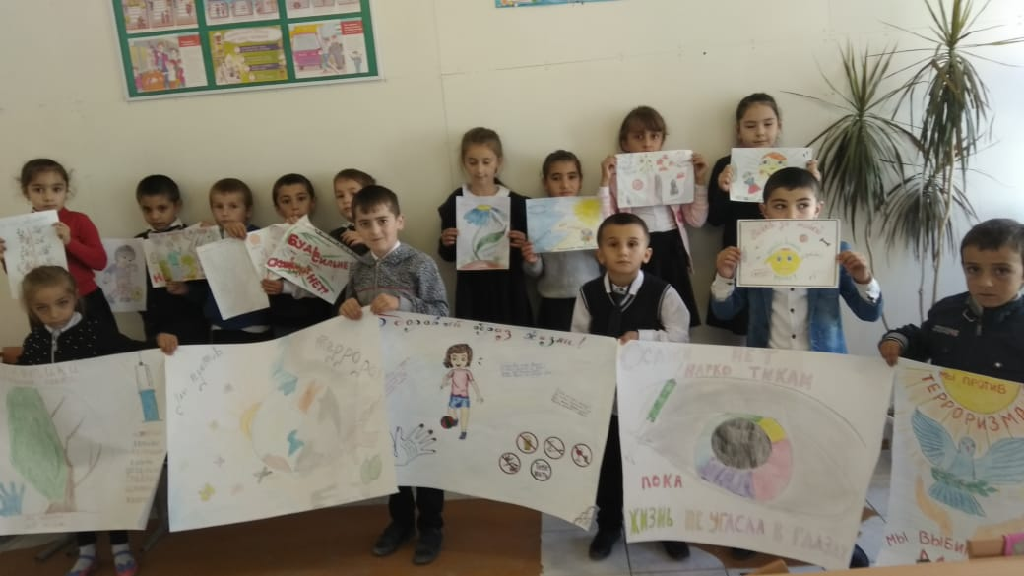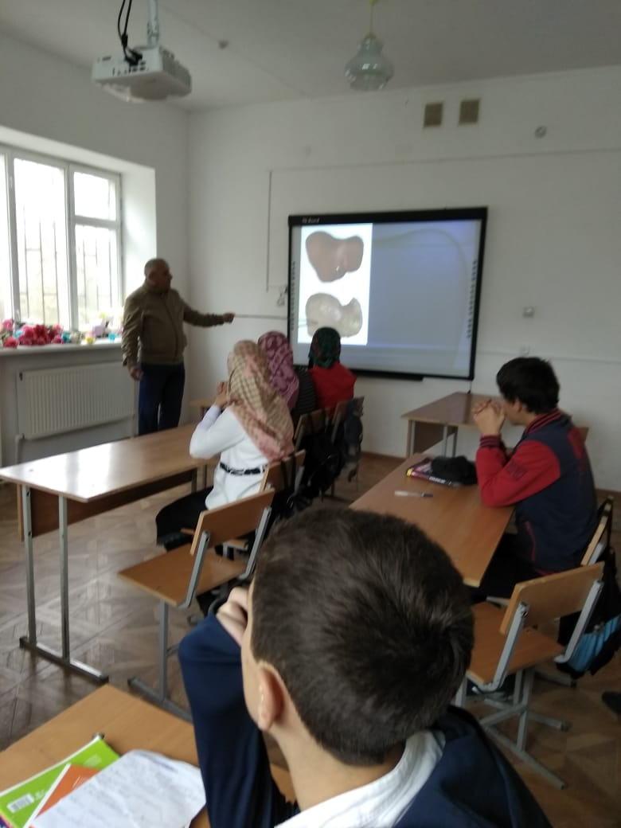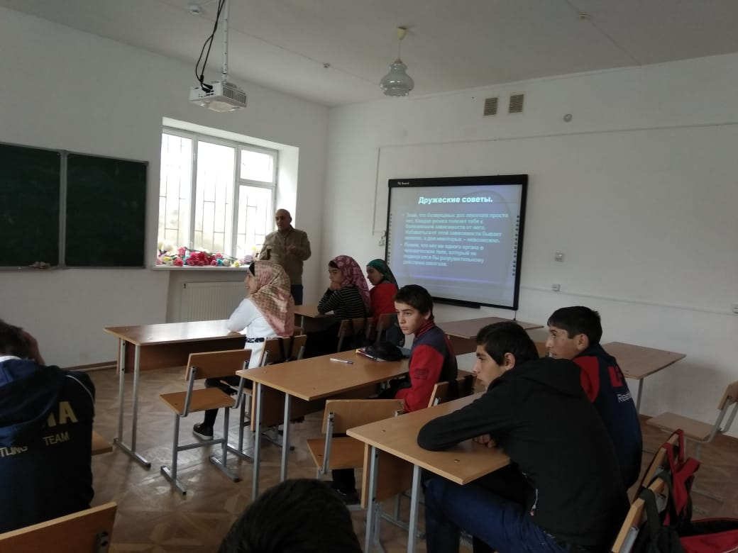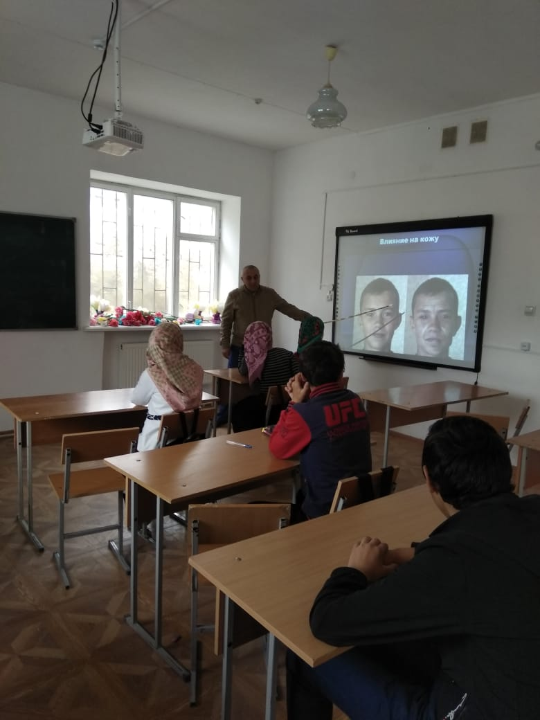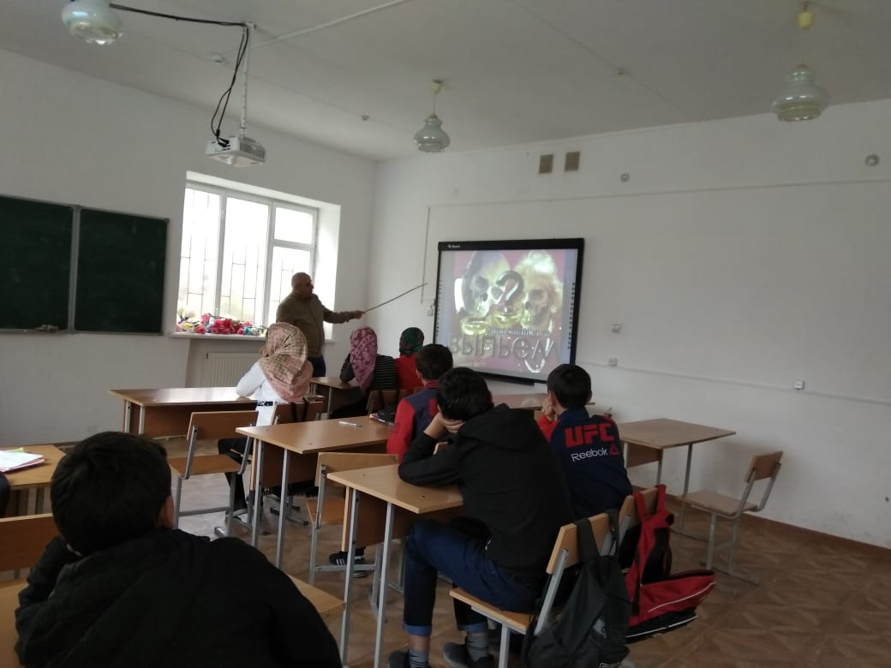

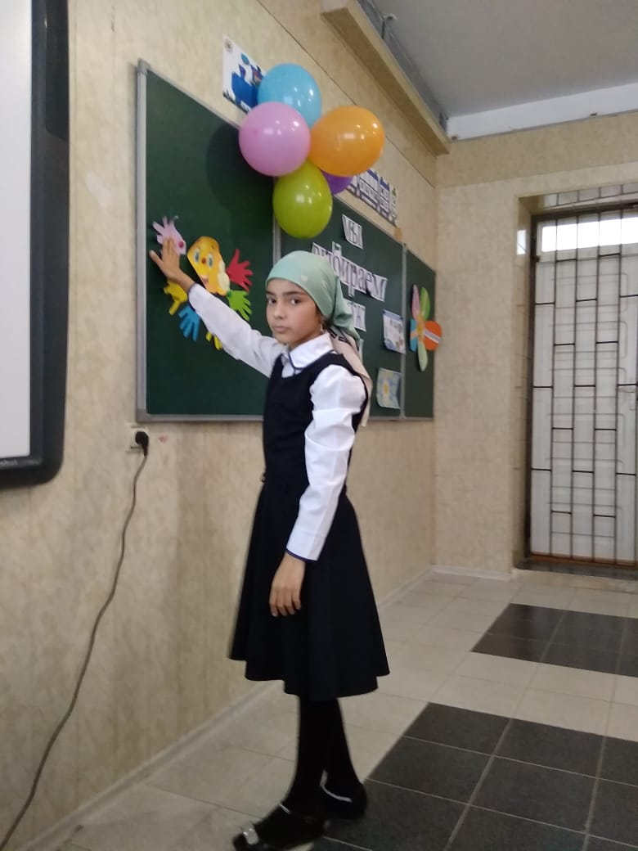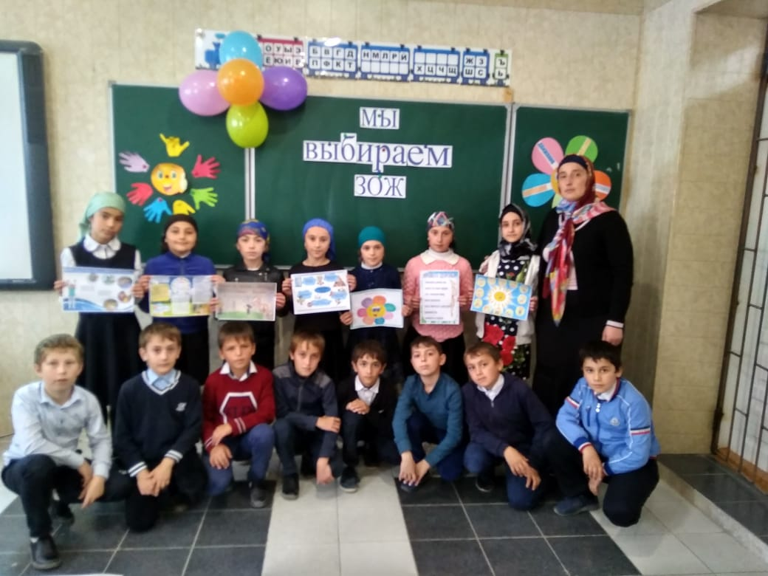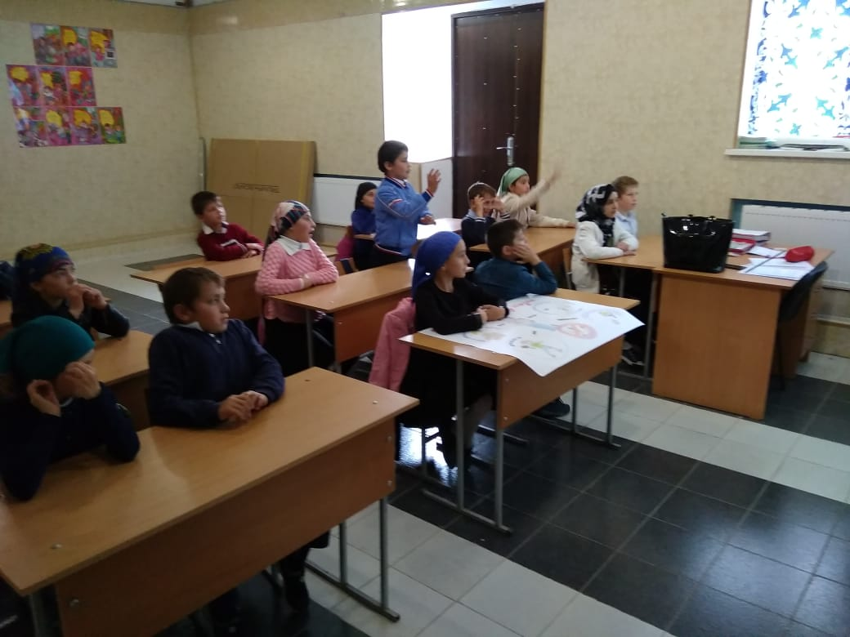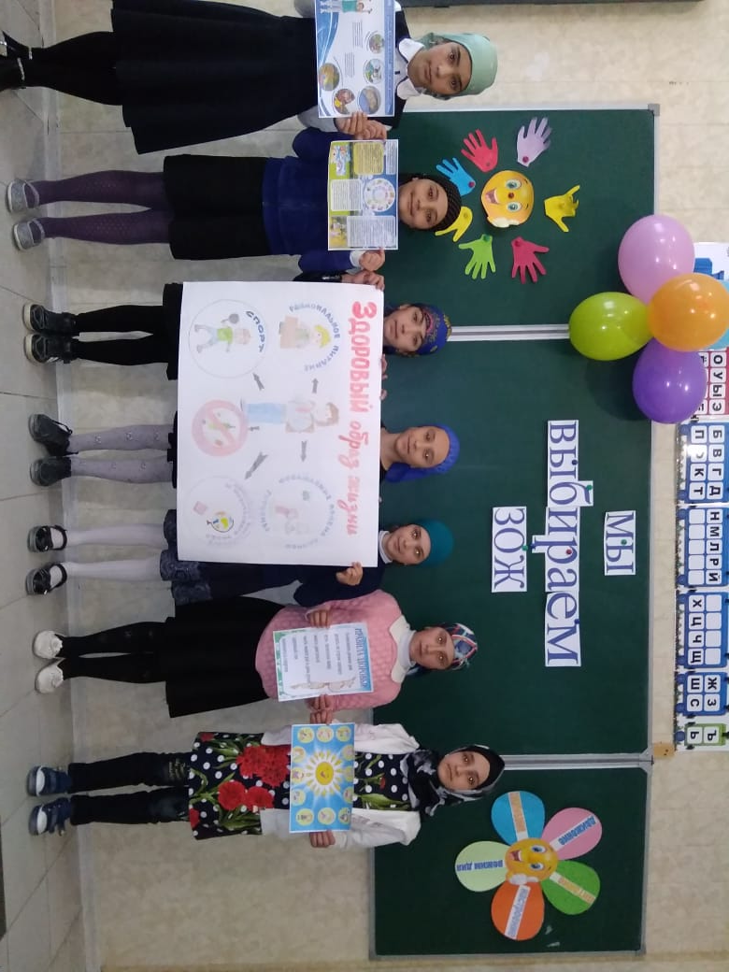

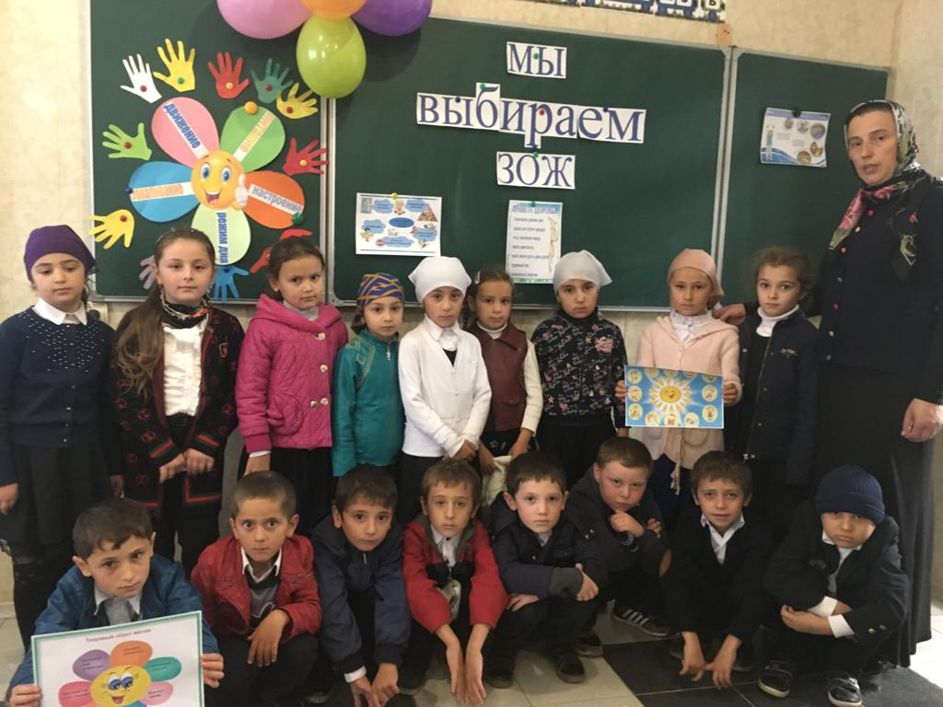

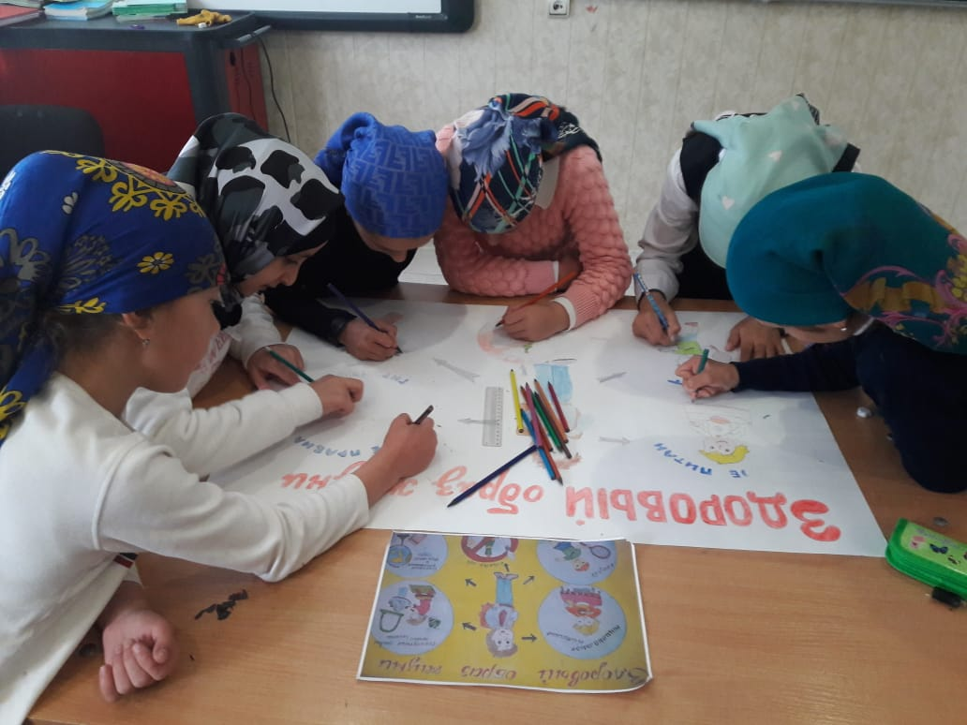

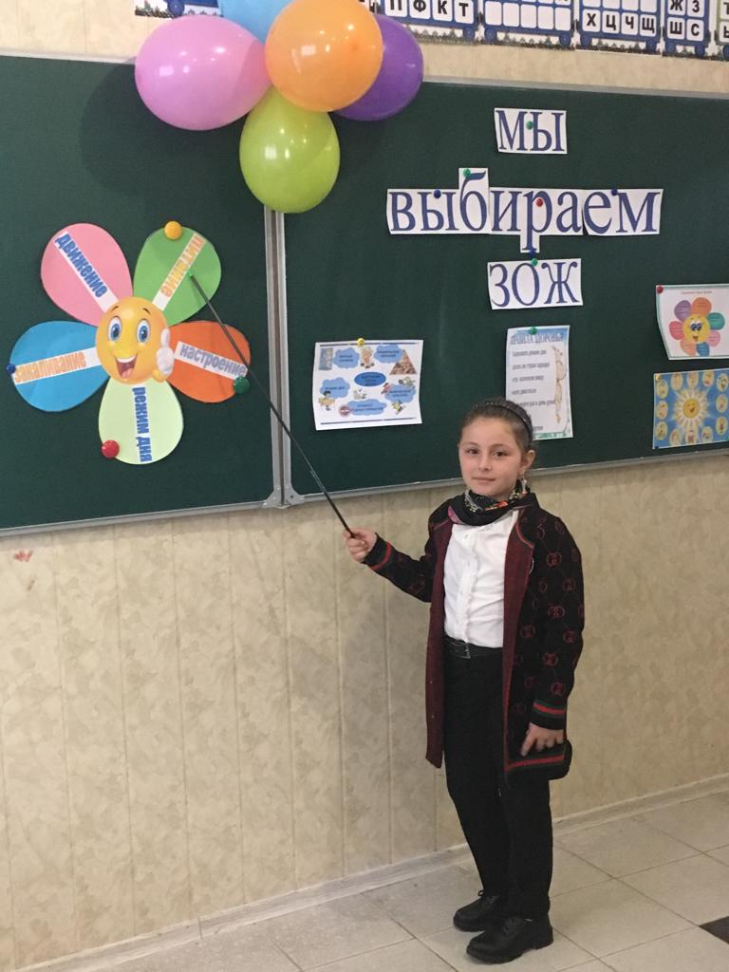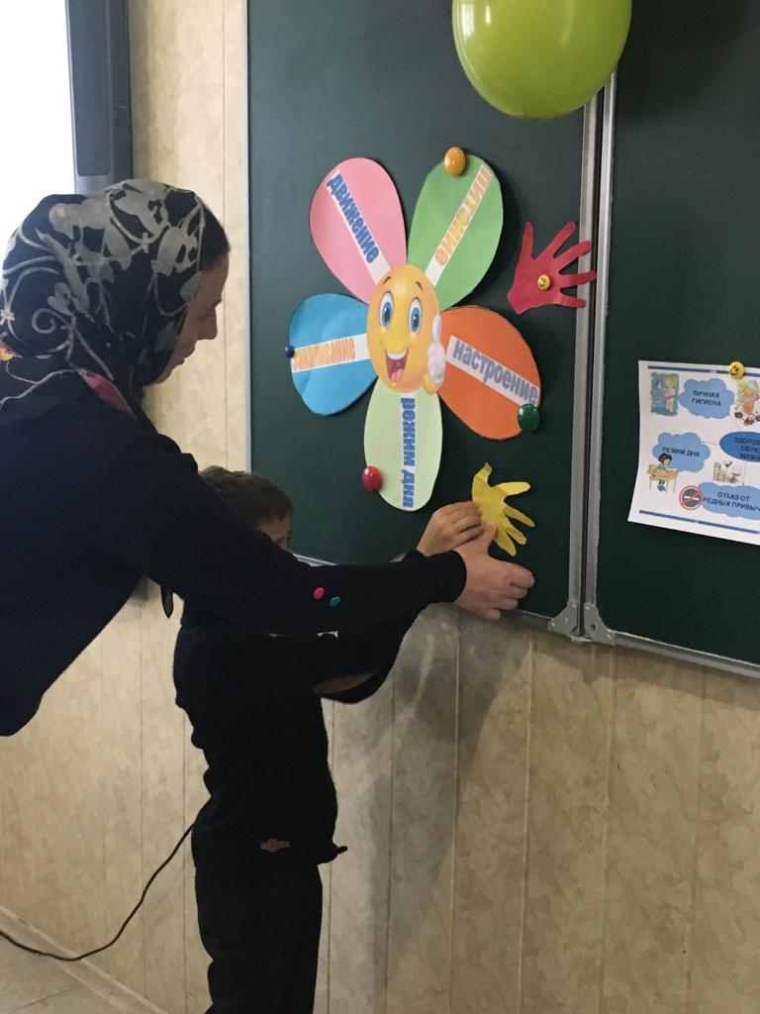

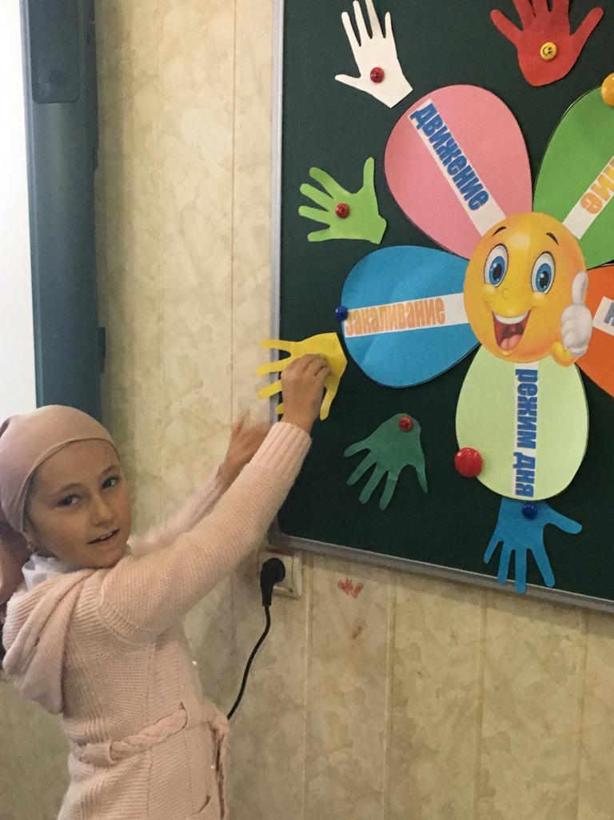

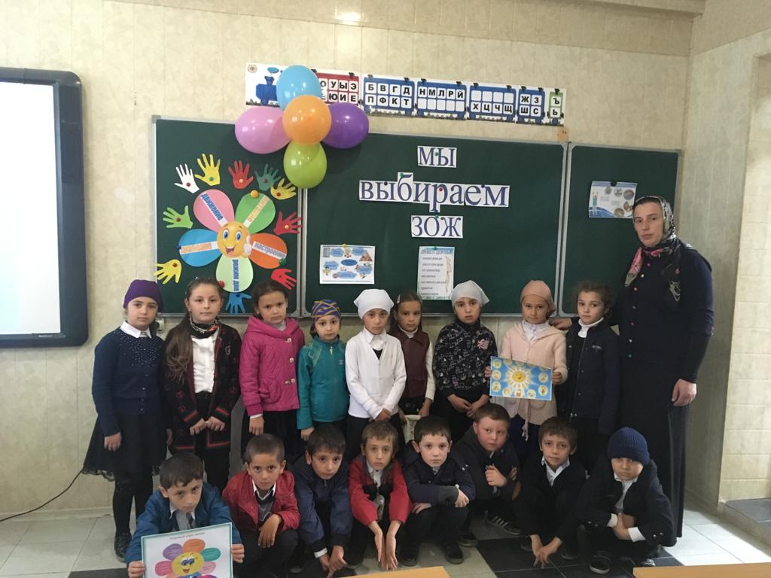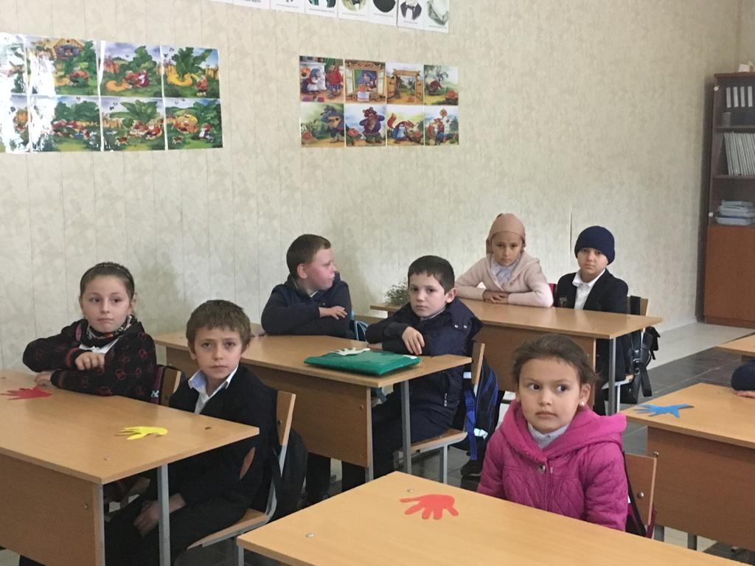

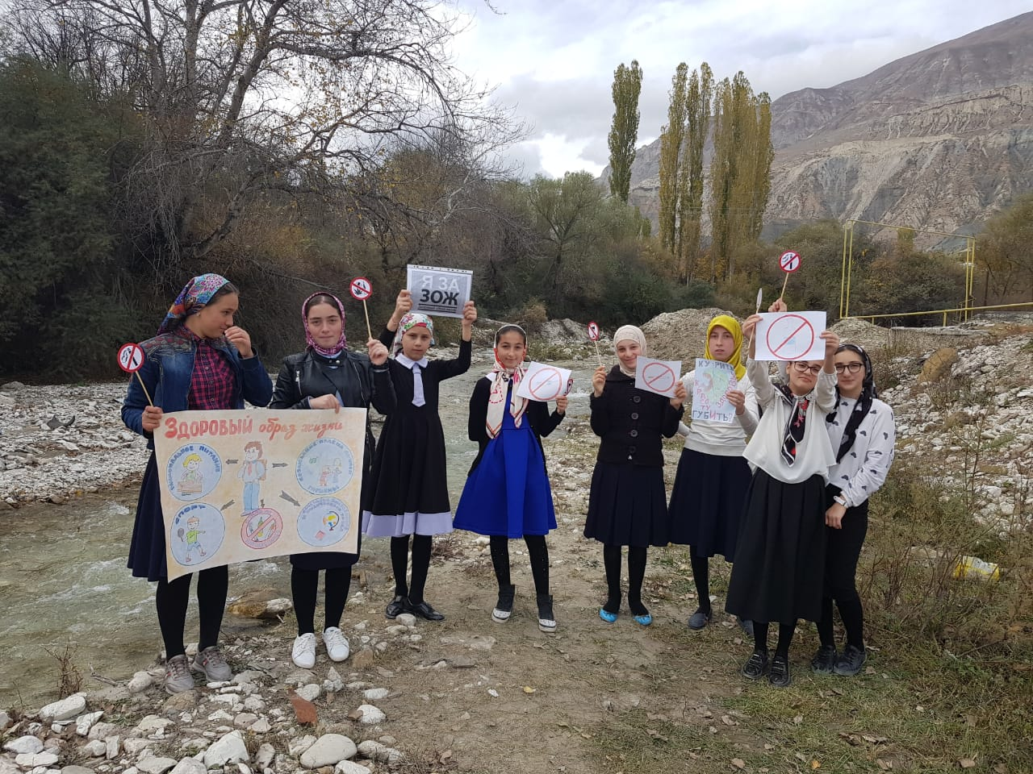

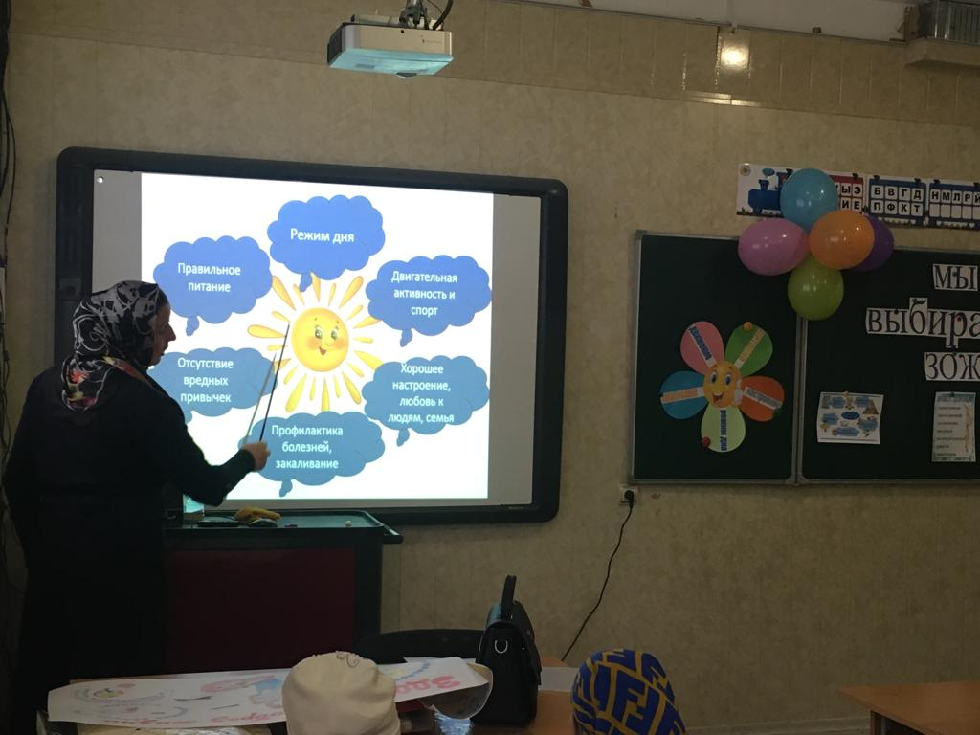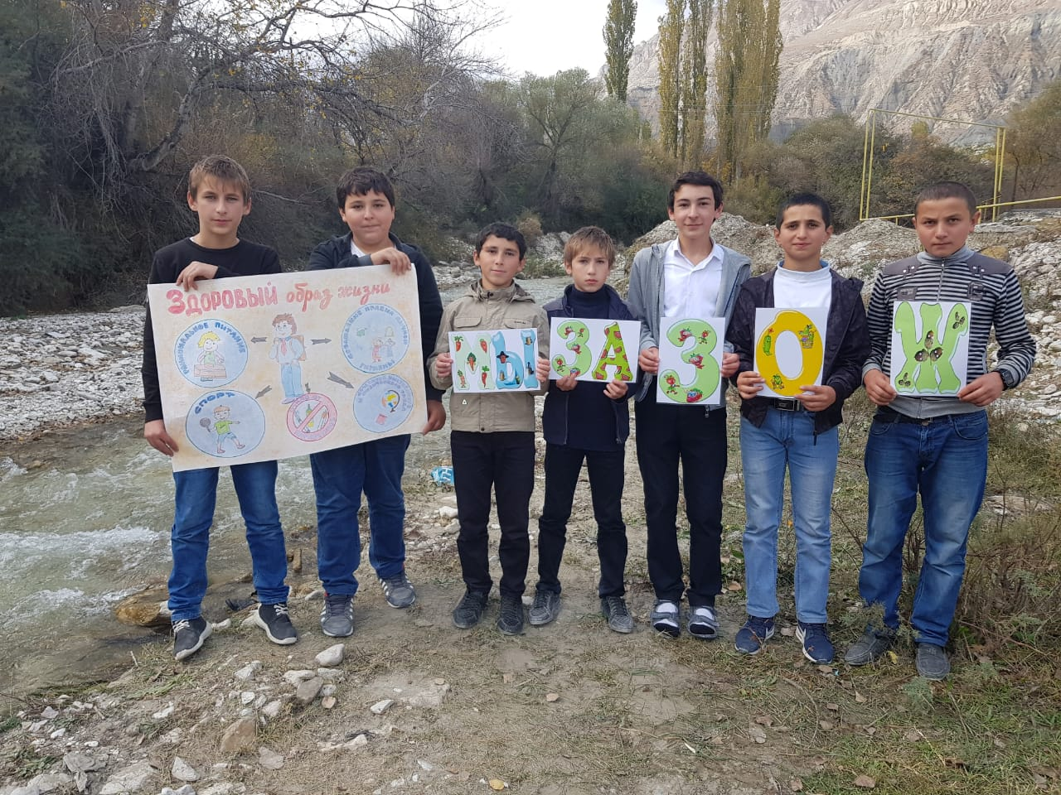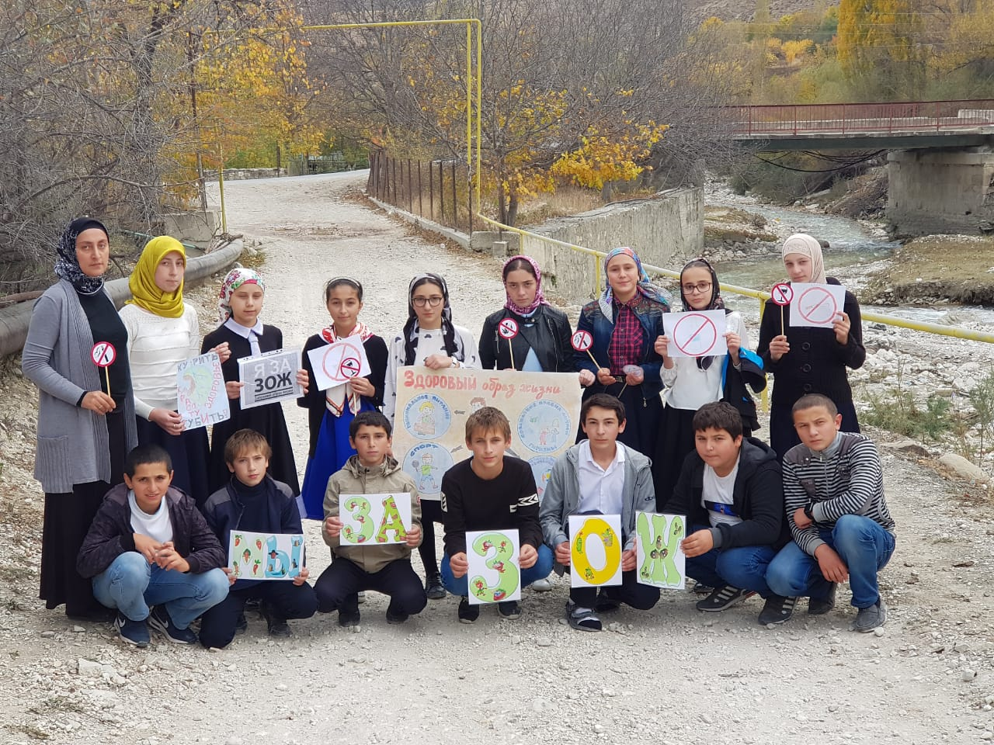

Зам дир по ВР ЗГ Магомедова